Лабораторная работа № 9
Тема: «Коллекции объектов»

ЦЕЛЬ ЛАБОРАТОРНОЙ РАБОТЫ:
- Ознакомиться с понятием коллекции и отличием коллекции от структур данных;
- Изучить различные типы коллекций;
- Научиться использовать коллекции для решения поставленных задач.

ХОД РАБОТЫ:

В Java имеется несколько способов хранения объектов (или, точнее, ссылок на объекты). Самый простой вариант хранения объектов – массивы. Массив обеспечивает самый эффективный способ хранения групп объектов. Однако массив имеет фиксированный размер, а в общем случае во время написания программы разработчик может не знать точное количество объектов или необходимо более эффективные способы хранения объектов. К тому же, массивы неэффективны при большом объеме элементов. Для таких случаев, в Java и других языках реализован механизм коллекций объектов.

Коллекции – это хранилища, поддерживающие различные способы накопления и упорядочения объектов с целью обеспечения возможностей эффективного доступа к ним. Они представляют собой реализацию абстрактных типов (структур) данных, поддерживающих три основные операции:
- добавление нового элемента в коллекцию;
- удаление элемента из коллекции;
- изменение элемента в коллекции.

Коллекции в Java объединены в библиотеке классов java.util и представляют собой контейнеры для хранения и манипулирования объектами.
Основные интерфейсы коллекций:
- Map<K,V> – карта отображения вида «ключ-значение»;
- Collection<E> – вершина иерархии остальных коллекций;
- List<E> – специализирует коллекции для обработки списков;
- Set<E> – специализирует коллекции для обработки множеств, содержащих уникальные элементы.

На изображении ниже приведены основные интерфейсы и классы коллекций

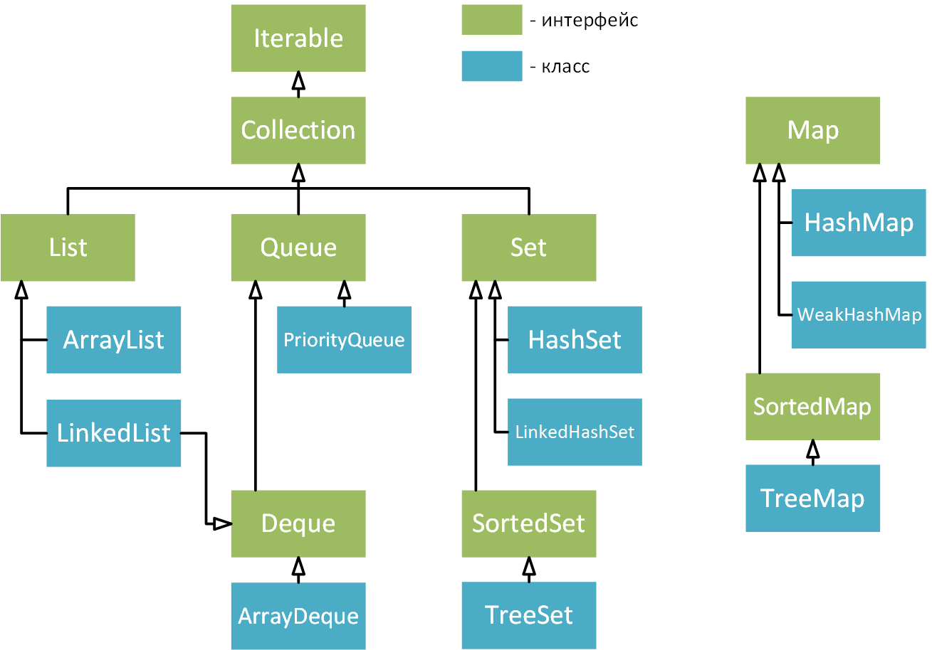
Основные интерфейсы и классы коллекций в Java

ИНТЕРФЕЙС COLLECTION

Этот интерфейс служит основанием, на котором построен весь каркас коллекций, поскольку он должен быть реализован почти всеми классами коллекций (кроме коллекций, реализующих интерфейс Map). Интерфейс Collection является обобщенным и объявляется следующим образом:
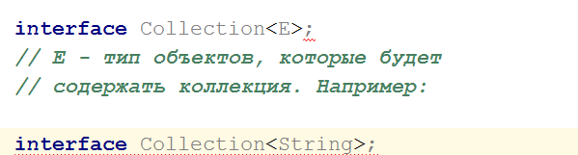

Интерфейс Collection расширяет интерфейс Iterable (interface Collection extends Iterable). Это означает, что все коллекции можно перебирать, организовав цикл for в стиле for each. В интерфейсе Collection определяются основные методы, которые должны иметь все коллекции. Некоторые основные методы перечислены в таблице ниже.

Некоторые основные методы, определенные в интерфейсе Collection
Метод | Описание
add(Object o) | Добавляет указанный объект в коллекцию
remove(Object o) | Удаляет указанный объект из коллекции
clear() | Удаляет все элементы из коллекции
size() | Возвращает количество элементов в коллекции
iterator() | Возвращает объект, который используется для доступа к элементам коллекции

Интерфейс List

Список (List) представляет собой упорядоченный набор элементов и может содержать повторяющиеся элементы. Вы можете получить доступ к любому элементу по индексу. Список представляет собой динамический массив. Список является одним из наиболее используемых типов коллекций.
Основные свойства коллекций, реализующих интерфейс List:
- список может включать одинаковые элементы;
- элементы в списке хранятся в том порядке, в котором они помещались;
- можно получить доступ к любому элементу по его порядковому номеру (индексу) внутри списка
Существуют две основные разновидности List:
1) Базовый контейнер ArrayList с превосходной скоростью произвольного доступа к элементам, но относительно медленными операциями вставки и удаления элементов в середине. Пожалуй, самая часто используемая коллекция. ArrayList инкапсулирует в себе обычный массив, длина которого автоматически увеличивается при добавлении новых элементов.
Так как ArrayList использует массив, то время доступа к элементу по индексу минимально (в отличие от LinkedList). При удалении произвольного элемента из списка, все элементы находящиеся «правее» смещаются на одну ячейку влево, при этом реальный размер массива (его емкость, capacity) не изменяется. Если при добавлении элемента, оказывается, что массив полностью заполнен, будет создан новый массив размером 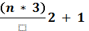, в него будут помещены все элементы из старого массива плюс новый, добавляемый элемент.

2) Связанный список LinkedList с оптимальным последовательным доступом и низкозатратными операциями вставки и удаления в середине списка. Операции произвольного доступа LinkedList выполняет относительно медленно, но обладает более широкой функциональностью, чем ArrayList.
Это структура данных, состоящая из узлов, каждый из которых содержит как собственно данные, так и две ссылки («связки») на следующий и предыдущий узел списка. Доступ к произвольному элементу осуществляется за линейное время (но доступ к первому и последнему элементу списка всегда осуществляется за константное время — ссылки постоянно хранятся на первый и последний, так что добавление элемента в конец списка вовсе не значит, что придется перебирать весь список в поисках последнего элемента). В целом же, LinkedList в абсолютных величинах проигрывает ArrayList и по потребляемой памяти и по скорости выполнения операций.

В общем случае, следует использовать ArrayList. Коллекцию LinkedList имеет смысл использовать в случае, если происходит интенсивная вставка\удаление в середину списка либо необходимо гарантированное, заранее известное время добавления элемента в список.

В таблице ниже приведены некоторые методы интерфейса List, которые используются в ArrayList и LinkedList.

Некоторые основные методы, определенные в интерфейсе List
Метод | Описание
void add(int index, E obj) | Добавляет в список по индексу index объект obj
boolean addAll(int index, Collection<? extends E> col) | добавляет в список по индексу index все элементы коллекции col. Если в результате добавления список был изменен, то возвращается true, иначе возвращается false.
E get(int index) | Возвращает объект из списка по индексу index
int indexOf(Object obj) | Возвращает индекс первого экземпляра заданного объекта в вызывающем списке. Если заданный объект отсутствует в списке, возвращается значение -1
E remove(int index) | Удаляет объект из списка по индексу index, возвращая при этом удаленный объект
E set(int index, E obj) | Присваивает значение объекта obj элементу, который находится по индексу index (фактически, записывает новую ссылку на объект поверх старой, метод возвращает старую ссылку)
List<E> sublist(int start, int end) | Получает набор элементов, которые находятся в списке между индексами start и end

Рассмотрим пример работы с коллекциями ArrayList и LinkedList

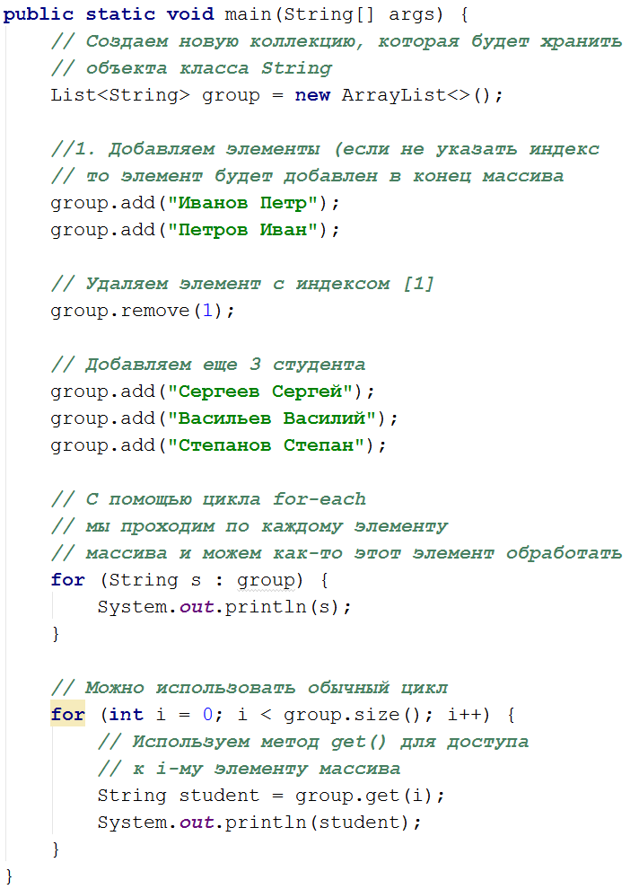

Обратите внимание: тип ArrayList преобразуется в List посредством восходящего преобразования. В идеале большая часть кода должна взаимодействовать с этими интерфейсами (хотя это не всегда возможно), а точный тип указывается только в точке создания контейнера.
Если вы вдруг решитесь изменить реализацию интерфейса, для этого достаточно внести изменение в точке создания

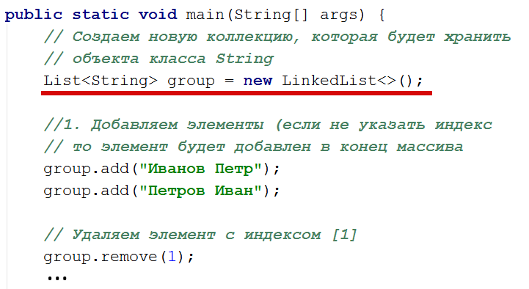

Интерфейс Queue

Этот интерфейс расширяет интерфейс Collection и определяет поведение очереди, которая действует как список по принципу «первым вошел – первый вышел». Иначе говоря, объекты помещаются в один «конец» очереди, а извлекаются с другого «конца». Таким образом, порядок занесения объектов в контейнер будет совпадать с порядком их извлечения оттуда. Соответственно, очереди часто используются для надежного перемещения объектов из одной области программы в другую. Очереди также играют важную роль в параллельном программировании, потому что они обеспечивают безопасную передачу объектов между задачами.
Существует разные виды очередей, порядок организации в которых основывается на некотором критерии. Интерфейс Queue является обобщенным и объявляется следующим образом:
interface Queue<E>
где E обозначает тип объектов, которые будут храниться в очереди. Ниже перечислены основные методы, определенные в интерфейсе Queue.

Некоторые основные методы, определенные в интерфейсе Queue
Метод | Описание
E element() | Возвращает элемент из головы очереди. Возвращаемый элемент не удаляется. Если очередь пуста, генерируется исключение типа NoSuchElementException
boolean offer(E object) | Пытается ввести заданный object в очередь. Возвращает логическое значение true, если object введен, иначе – false
E peek() | Возвращает элемент из головы очереди. Если очередь пуста, возвращает пустое значение null. Возвращаемый элемент не удаляется из очереди
E poll() | Возвращает элемент из головы очереди и удаляет его. Если очередь пуста, возвращает пустое значение null
E remove() | Удаляет элемент из головы очереди, возвращая его. Генерирует исключение типа NoSuchElementException, если очередь пуста

Класс LinkedList

Класс LinkedList, который мы рассматривали в связи с интерфейсом List, также реализует интерфейс Deque и поддерживает поведение очередей. Восходящее преобразование LinkedList в Queue позволяет использовать объект как очередь

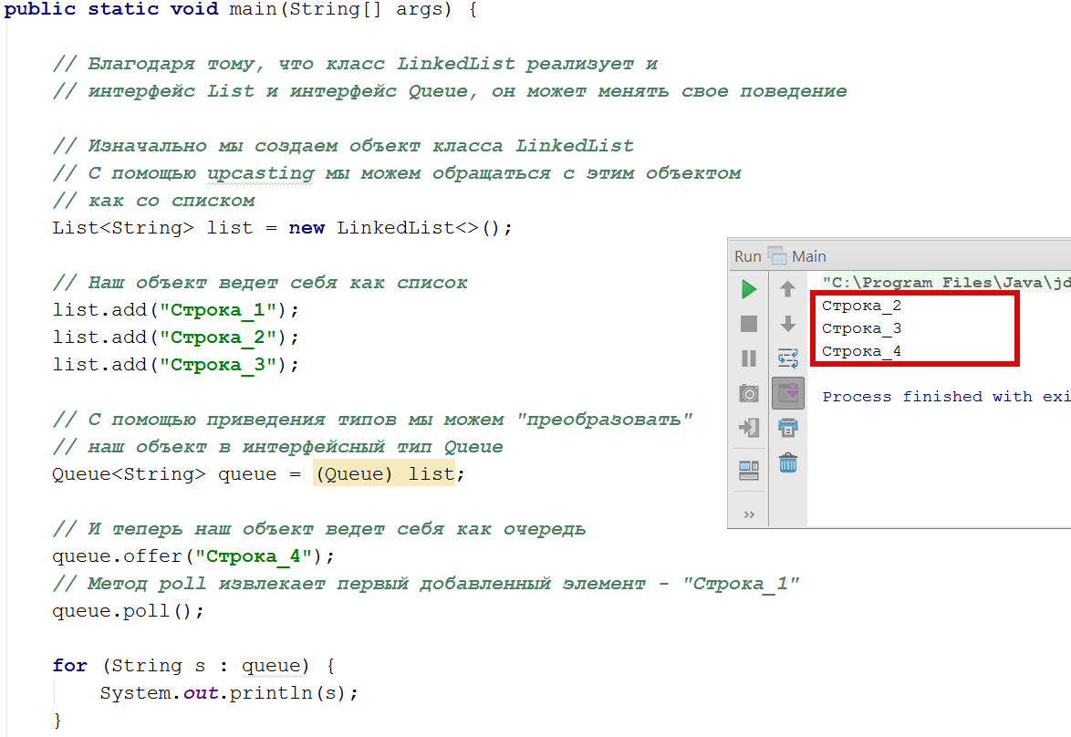

Класс PriorityQueue

Класс PriorityQueue расширяет класс AbstractQueue и реализует интерфейс Queue. Он служит для создания очереди по приоритетам на основании компаратора очереди.
В приоритетной очереди следующим извлекается элемент, обладающий наивысшим приоритетом. Например, в аэропорту клиент может быть обслужен вне очереди, если его самолет готовится к вылету. В системе передачи сообщений некоторые сообщения могут содержать более важную информацию; они должны быть срочно обработаны независимо от времени поступления.
Класс PriorityQueue является обобщенным и объявляется следующим образом:

class PriorityQueue<E>

Если при построении очереди компаратор не указан, то применяется компаратор, выбираемый по умолчанию для того типа данных, который сохраняется в очереди. Таким образом, в начале (голове) очереди окажется элемент с наименьшим значением. Но, предоставляя свой компаратор, можно задать другую схему сортировки элементов в очереди. Например, когда в очереди сохраняются элементы, содержащие метку времени, для этой очереди можно задать приоритеты таким образом, чтобы самые давние элементы располагались в начале очереди.

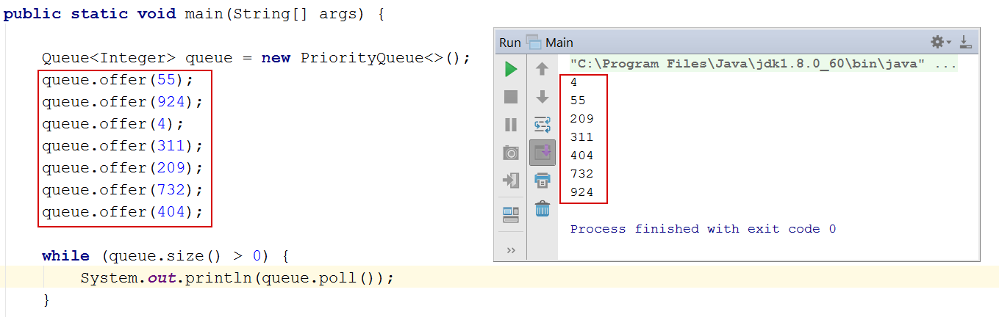

ВНИМАНИЕ! Класс PriorityQueue имеет одну примечательную особенность. Так как очередь с приоритетами реализована с помощью кучи (бинарное дерево с определенными свойствами), то попытка вывести элементы с помощью цикла foreach, скорее всего, приведет к неправильному выводу элементов.

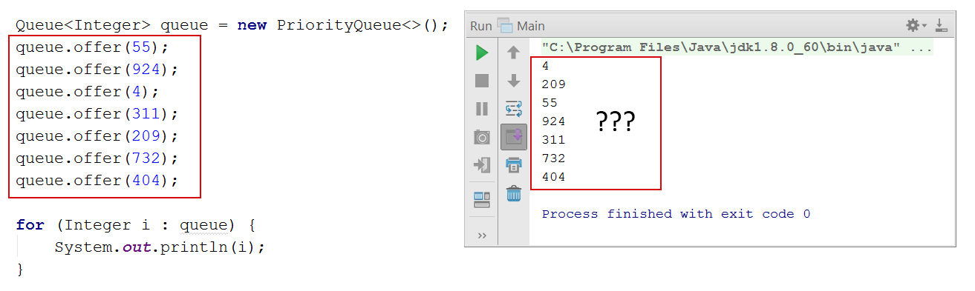

ВНИМАНИЕ! Интерфейс Deque (двусвязная очередь) и класс ArrayDeque выносится на самостоятельное обучение.
Ссылки в помощь:
1. https://goo.gl/Ml9IRy
2. https://goo.gl/hYteYt

Интерфейс Set

В интерфейсе Set определяется множество. Он расширяет интерфейс Collection и определяет поведение коллекций, не допускающих дублирования элементов. Таким образом, метод add() возвращает логическое значение false при попытке ввести в множество дублирующий элемент. В этом интерфейсе не определяется никаких дополнительных методов. Интерфейс Set является обобщенным и объявляется приведенным ниже образом, где E обозначает тип объектов, которые должно содержать множество

interface Set<E>

Как уже было сказано, Set обладает таким же интерфейсом, как и Collection, поэтом в Set нет дополнительной функциональности. Вместо этого Set представляет собой разновидность Collection – просто обладает другим поведением.

Класс HashSet

Хеш-таблица хранит информацию, используя так называемый механизм хеширования, в котором содержимое ключа используется для определения уникального значения, называемое хеш-кодом. Этот хеш-код затем применяется в качестве индекса, с которым ассоциируются данные, доступные по этому ключу. Преобразование ключа в хеш-код выполняется автоматически – вы никогда не узнаете самого хеш-кода. Также ваш код не может напрямую индексировать хеш-таблицу.

Выгода от хеширования состоит в том, что оно обеспечивает константное время выполнения методов add(), contains(), remove() и size(), даже для больших объемов данных.

Если вы хотите использовать HashSet для хранения объектов собственных пользовательских классов, то вы ДОЛЖНЫ переопределить методы hashCode() и equals(), иначе два логически-одинаковых объекта будут считаться разными, так как при добавлении элемента в коллекцию будет вызываться метод hashCode() класса Object (который, скорее всего, вернет разный хеш-код для двух, логически одинаковых объектов).

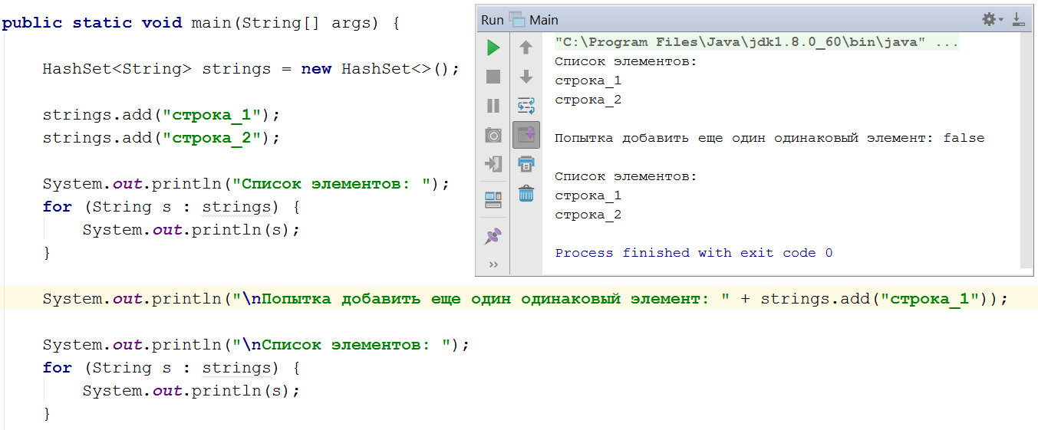

Важно отметить, что класс HashSet не гарантирует упорядоченности элементов, поскольку процесс хеширования сам по себе обычно не порождает сортированных наборов. Если вам нужны сортированные наборы, то лучшим выбором может быть класс TreeSet.

Класс TreeSet

TreeSet – коллекция, которая хранит свои элементы в виде упорядоченного по значениям дерева. TreeSet использует сбалансированное красно-черное дерево для хранения элементов. Эта коллекция хороша тем, что для операций add(), remove(), contains() потребуется гарантированное время log(n).
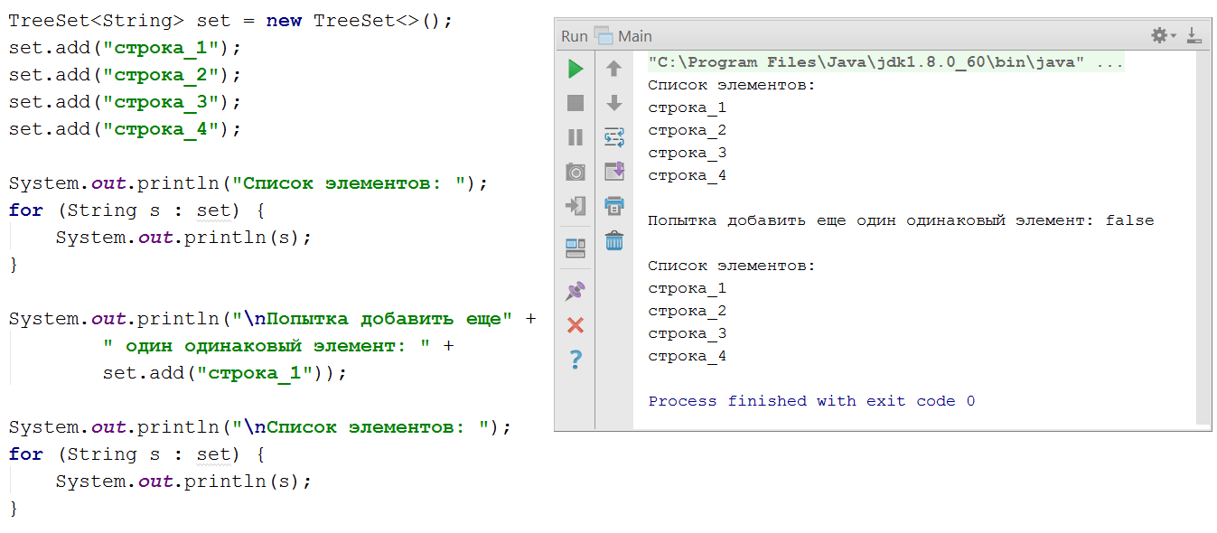

ВНИМАНИЕ! Класс LinkedHashSet выносится на самостоятельное обучение
Ссылки: https://goo.gl/mQ5fvx

ИНТЕРФЕЙС MAP

Интерфейс Map описывает коллекцию, состоящую из пар «ключ – значение». У каждого ключа только одно значение, что соответствует математическому понятию однозначной функции или отображения. Такую коллекцию часто называют еще словарем (dictionary) или ассоциативным массивом (associative array). Несмотря на то, что интерфейс Map входит в список коллекций Java, он не расширяет интерфейс Collection.

Интерфейс Map соотносит уникальные ключи со значениями. Ключ – это объект, который вы используете для последующего извлечения данных. Задавая ключ и значение, вы можете помещать значения в объект Map. После того как это значение сохранено, вы можете получить его по ключу. Интерфейс Map – это обобщенный интерфейс, объявленный так, как показано ниже:

interface Map<K, V>

Здесь K указывается тип ключей, а V – тип хранимых значений. Ниже перечислены основные методы, определенные в интерфейсе Map.

Некоторые основные методы, определенные в интерфейсе Map
Метод | Описание
boolean containsValue(Object v) | Возвращает true, если коллекция содержит значение v
boolean containsKey(Object k) | Возвращает true, если коллекция содержит ключ k
V get(Object k) | Возвращает значение объекта, ключ которого равен k. Если такого элемента не окажется, то возвращается значение null
V put (K k, V v) | Помещает в коллекцию новый объект с ключом k и значением v. Если в коллекции уже есть объект с подобным ключом, то он перезаписывается. После добавления возвращает предыдущее значение для ключа k, если он уже был в коллекции. Если же ключа еще не было в коллекции, то возвращается null
V remove(Object k) | Удаляет объект с ключом k
Set<Map.Entry<K,V>> entrySet() | Возвращает набор элементов коллекции. Все элементы представляют объект Map.Entry

Обращение с отображениями опирается на две основные операции, выполняемые методами get() и put(). Чтобы ввести значение в отображение, следует вызвать put(), указав ключ и значение, а для того чтобы получить значение из отображения – вызвать метод get(), передав ему ключ в качестве аргумента. По этому ключу будет возвращено связанное с ним значение.

Как упоминалось ранее, Map не реализует интерфейс Collection, хотя являются частью каркаса коллекций. Тем не менее, можно получить представление отображения в виде коллекции. Для этого можно воспользоваться методом entrySet(), возвращающим множество, содержащее элементы отображения (для ключей используйте метод keySet(), а для значений – values()).

Интерфейс Map.Entry

Этот интерфейс позволяет обращаться с отдельными записями в отображении. Напомним, что метод entrySet(), объявляемый в интерфейсе Map, возвращает множество типа Set, содержащее записи из отображения. Каждый элемент этого множества представляет собой объект типа Map.Entry. Интерфейс Map.Entry является обобщенным и объявляется следующим образом:

interface Map.Entry<K, V>

где K обозначает тип ключей, а V – тип хранимых в отображении значений.

Класс HashMap

Этот класс расширяет класс AbstractMap и реализует интерфейс Map. В нем используется хеш-таблица для хранения отображения, и благодаря этому обеспечивается постоянное время выполнения методов get() и put() даже в обращении с крупными отображениями. Класс HashMap является обобщенным и объявляется приведенным ниже образом, где K обозначает тип ключей, а V – тип хранимых в отображении значений
class HashMap<K, V>

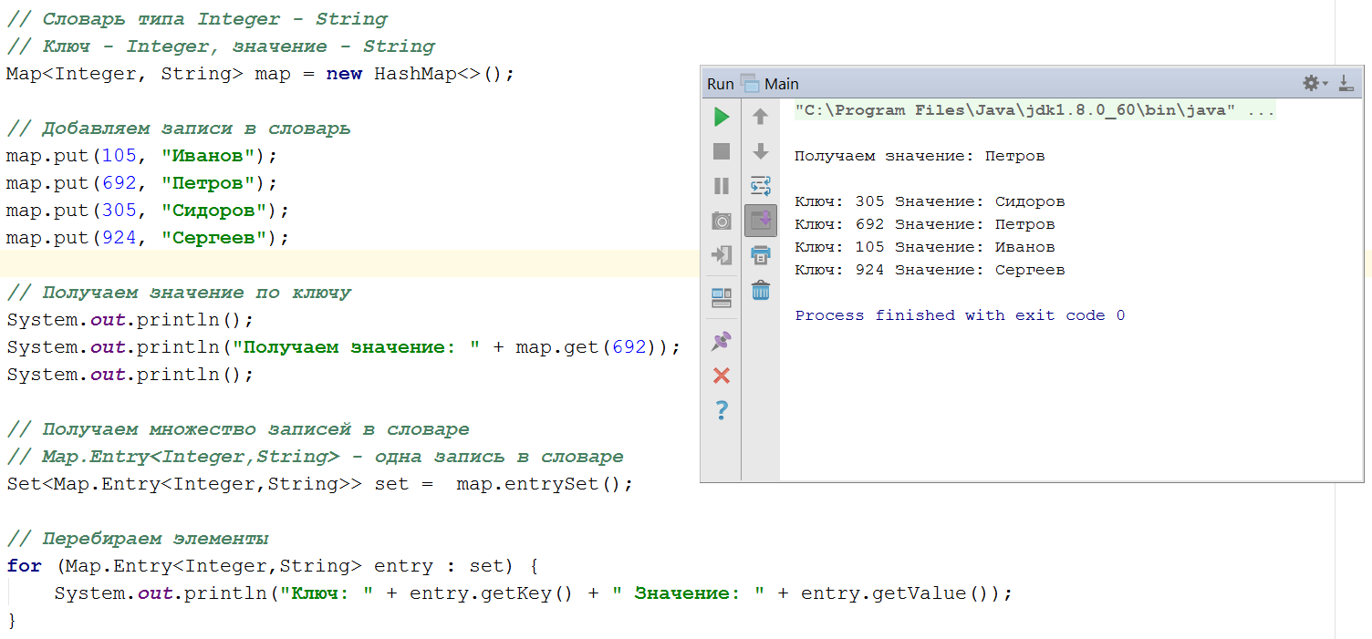

Класс TreeMap

Класс TreeMap расширяет класс AbstractMap и реализует интерфейс NavigableMap. В нем создается отображение, размещаемое в древовидной структуре. В классе TreeMap предоставляются эффективные средства для хранения пар «ключ-значение» в отсортированном порядке и обеспечивается их быстрое извлечение. Следует заметить, что в отличие от HashMap, древовидное отображение гарантирует, что его элементы будут отсортированы по порядку возрастания ключей. Класс TreeMap является обобщенным и объявляется следующим образом:

class TreeMap<K, V>

где K обозначает тип ключей, а V – тип хранимых в отображении значений.

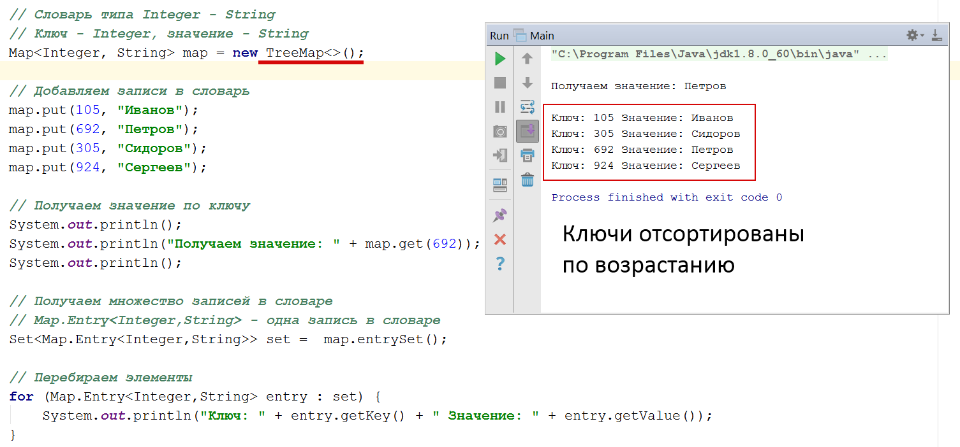

ВНИМАНИЕ! Классы WeakHashMap, LinkedHashMap и интерфейс NavigableMap выносятся на самостоятельное обучение

Алгоритмы коллекций

В каркасе коллекций определяется ряд алгоритмов, которые можно применять к коллекциям и отображениям. Эти алгоритмы определены в виде статических методов из класса Collections. По сути, класс Collections предоставляет огромный набор методов для различных операций с коллекциями. Полный список методов можно найти здесь – https://goo.gl/sCfT9B либо в книге Шилдта, страницы 622 – 627.

Также, в библиотеке java.util присутствует класс Arrays. Класс Arrays предоставляет различные методы, удобные для обращения с массивами. Эти методы помогают восполнить пробел между коллекциями и массивами. Например, метод asList() возвращает список, исходя из указанного массива, а метод binarySearch() используется алгоритм двоичного поиска для обнаружения заданного значения.
Полный список методов можно найти здесь – https://goo.gl/N36MYw либо в книге Шилдта, страницы 629 – 634.

Ниже представлена сравнительная таблица некоторых часто используемых операций с коллекциями.

Сравнительная таблица временной сложности операций с некоторыми классами коллекций
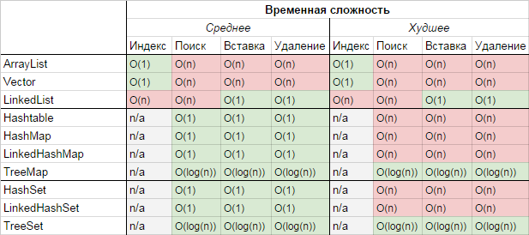

Краткий справочник по коллекциям – https://habrahabr.ru/post/237043/

ЗАДАНИЕ НА ЛАБОРАТОРНУЮ РАБОТУ:

1. Дан список из 100 целочисленных значений от -1000 до 1000 (создайте и сгенерируйте список). Не используя вспомогательных объектов, переставьте отрицательные элементы данного списка в конец, а положительные – в начало списка. Не используйте методы сортировки.

2. Дан случайный текст – http://pastebin.com/JEwMJVbh. Выделить все различные слова. Слова, отличающиеся только регистром букв, считать одинаковыми (подумайте о том – какую коллекцию лучше использовать).

3. Дан случайный текст – http://pastebin.com/JEwMJVbh. Выделить все различные слова. Для каждого слова подсчитать частоту его встречаемости (). Слова, отличающиеся регистром букв, считать различными (подумайте о том – какую коллекцию лучше использовать).

4. Дан случайный текст – http://pastebin.com/JEwMJVbh. Разбить текст на предложения, каждое предложение записать в список. Выполнить сортировку строк, используя метод sort() из класса Collections. Результат вывести на экран.

